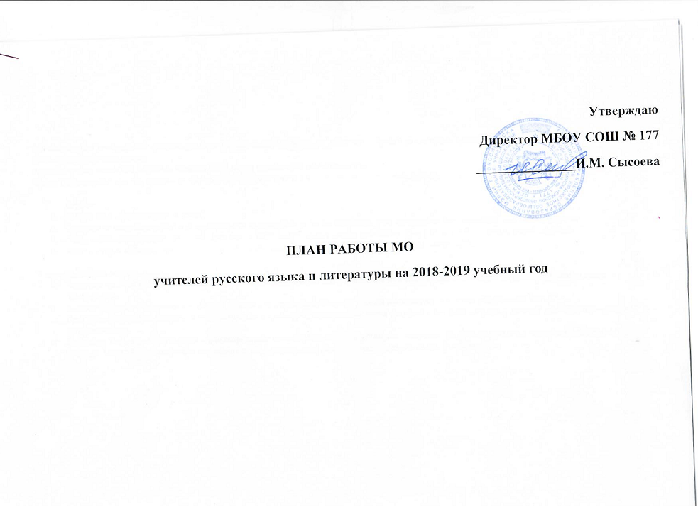

Методическая тема школы «Формирование универсальных учебных действий обучающихся через организацию проектной деятельности и решения проектных задач».
Методическая тема МО «Формирование УУД через проектную деятельность»
Цель: Повышение уровня профессиональной компетентности и профессионального мастерства членов МО

Задачи:
- Работа над общешкольной темой
- Совершенствование работы с одаренными школьниками через активное участие в конкурсах, олимпиадах, конференциях.
- Совершенствование работы по подготовке к ЕГЭ по русскому языку учащихся 11 классов и ОГЭ – учащихся 9 классов.
- Знакомство с инновационными технологиями и моделями обучения (работа на заседаниях МО).

Темы самообразования:
- Черненкова Ирина Валентиновна - Организация проектной деятельности и решения проектных задач на уроках русского языка и литературы.
- Яцкова Валерия Валерьевна – Использование групповой работы на уроках литературы в рамках реализации ФГОС.
- Грибкова Надежда Матвеевна - Приобщение к культуре умственного труда на уроках русского языка и литературы через проектную деятельность.
- Балахова Татьяна Анатольевна - Формирование познавательной деятельности учащихся на уроках русского языка и литературы.
- Мазоха Анна Ильинична - Формирование УУД обучающихся на уроках русского языка и литературы.

 | Август - сентябрь | Октябрь | Ноябрь | Декабрь | Январь
Педагогические  советы,  семинары внутри  школы | Отчет о проделан-  ной работе за 2017-2018 уч. г. Планирование работы на 2018-2019 уч.г. Утверждение РП (август).
Районные  мероприятия | 1. Районное заседание руководителей МО  2. Заседания РМО (обсуждение проекта критериев оценки итогового сочинения).  3. Круглый стол для учителей.  4. Круглый стол для учителей, работающих в 11 классах.  5. Предметные олимпиады (школьные).  6. Всесоюзный конкурс сочинений (5-11 кл.). | 1. Предметные олимпиады (районные)  2. Олимпиада «Грамотей +» (6 кл.).  3. Заседание РМО (обсуждение литературы темам сочинений, 11 класс).  4. Обучающие семинары по подготовке к ЕГЭ по русскому языку и литературе (раз в месяц). | 1. Предметные олимпиады (городские).  2. Сочинение «Пусть всегда будет мама» (5 )  3. Семинар по подготовке к сочинению по литературе.  4. Подготовка работ для районной научно-практической конференции.  5. НПК для 9-11 кл.  6. Конкурс чтецов | 1. День Наума Грамотника  2. Президентское сочинение. | 1. Круглый стол для учителей  .
Заседания МО | 1. Подведение итогов и анализ работы за 2017-2018 уч. г.  2. Планирование работы на 2018-2019 уч. г.  3. Корректировка рабочих программ (август).  4. Рассмотрение рабочих программ (ФГОС).  5. Утверждение учебной литературы по русскому языку и литературе.  6. Утверждение плана подготовки к ЕГЭ, ОГЭ. | Подготовительная работа для участия в школьной научно-практической конференции. | 1.Качественная успеваемость за I четверть.  2.Адаптация в 5 кл.  3. Распределение работы для участия в районных мероприятиях  4. Результаты школьных и районных олимпиад.  5. Подготовка к ОГЭ, ЕГЭ (отчеты учителей). | 1.Подготовительная работа для участия в научно-практических конференциях | 1. Качественная успеваемость за I полугодие.  2. Результаты срезовых работ и к/д за I полугодие  3. Подготовка к ОГЭ, ЕГЭ в 9, 11 кл. (отчеты учителей).  4. Обсуждение прохождения программ по предметам.  5. Итоги сочинений в 11 кл.
Аттестация, работа  По повышению  мастерства | 1.Утверждение и выбор тем для самообразования  2. Подготовка к аттестации учителей. |  | Курсовая подготовка по новым стандартам учителей. | Взаимопосещение уроков и дальнейшее их обсуждение на МО.
Предметная  неделя | 1. Выбор тем для научно-практической конференции. | 1. Предметные олимпиады (школьные и районные). | 1. Предметные олимпиады (городские).  2. «Русский медвежонок». | 1. Участие в общешкольной научно-практической конференции. | Научно-практической конференции (школьная)  (5-11 кл.).
Срезовые работы | 1. Диктанты по итогам повторения по русскому языку в 5 кл.  2. Входящий контроль чтения в 5 кл. | 1. Контрольное тестирование в 6 кл. | 1. Тестирование в  9 кл.  2. Пробные сочинения по литературе в 11 кл. | 1. Президентское сочинение.  2. Тестирование в 5 кл. | 1. Контрольное тестирование (срез.) по русскому языку в 7, 10 кл.  2. Контрольная работа районная по ЕГЭ в 11 кл.
Диктанты |  | Контрольные диктанты по русскому языку за  I четверть в 5-9 кл. |  | Диктант за I полугодие по русскому языку в 5-8,  10 кл.
Подготовка к  ОГЭ и ЕГЭ | На весь год:  1. Еженедельные дополнительные занятия по русскому языку в целях подготовки ЕГЭ (вторник)  2. Ежемесячные срезовые работы в 9, 11 кл. по вариантам ЕГЭ, ОГЭ  3. Еженедельные дополнительные занятия по русскому языку в целях подготовки ОГЭ. |  |  | 4. Срезовая тестовая работа по линии районного МО (отчет) ОГЭ и в 9 кл.  5. Тестовая работа районного МО (отчет) ЕГЭ и в 11 кл.  6. Пробный ЕГЭ в 10 кл. – вариант /В.

 | Февраль | Март | Апрель | Май
Педагогические
Советы,
Семинары внутри
Школы
Районные  Мероприятия | Круглый стол | 1. Семинар  2. Заседание РМО. (обмен опытом). Семтнар.  3. Георгиевские чтения  4. Интерактивная игра | 1. Подготовка и проведение районной НПК для учащихся среднего звена  2. Конкурс чтецов для 10-11 классов  3. Конкурс чтецов для 6-7 кл.  4. Георгиевские чтения | 1. Отчет о проделанной работе  2. Заседание РМО
Заседания МО |  | 1.Качественная успеваемость за III четверть  2.Результаты срезовых и к/р за III четверть  3.Проектная деятельность на уроках русского языка и литературы  4. Подготовка к ЕГЭ и ОГЭ (9,11 кл.)  5. Итоги участия в НПК  6. Работа в классах коррекции (создание индивидуального подхода к образованию) | 1.Проведение открытых уроков по русскому языку и литературе. Коллективное обсуждение  2. Обмен опытом учителей  3.Рассмотрение особенностей изучения произведений А.Солженицына в 11 классе. | 1.Подготовка итогов работы МО за 2018-2019 уч.г.  2. Распределение нагрузки  3. Обсуждение учебной литературы по русскому языку и литературе
Аттестация, работа  по повышению  мастерства | Посещение и участие во всех районных и городских семинарах в рамках реализации ФГОС. Практическая подготовка (курсы) по ЕГЭ.
Предметная  неделя | Научно-практическая конференция (городская) |  | 1. Научно-практическая конференция 5-9 кл. (районная)  2.Предметная неделя по русскому языку и литературе (последняя неделя апреля)
Срезовые работы | 1. Контрольное тестирование по русскому языку в 8 кл.  2. Тесты по русскому языку 9,11 кл. | Тесты по русскому языку в 9,11 кл. (район) | Пробный ЕГЭ, ОГЭ | Итоговый тест в 9, 10, 11кл.
Диктанты |  | 1. Контрольные диктанты за III четверть по русскому языку в 5-8 кл.  2. Тест и изложение, 9 кл. |  | 1. Итоговые контрольные диктанты по русскому языку в 5-8,10 кл.
Подготовка к  ОГЭ и ЕГЭ | 3. ЕГЭ-11 кл. вариант /В(отчет) по линии районного МО. | 3.Срезовая тестовая работа по линии районного МО (отчет) ОГЭ -9 кл. | 3.ЕГЭ в10 кл.–вариант /В/С (пробный ЕГЭ) отчет–по линии районного МО  4. Пробный ОГЭ в 9 кл. (центр мониторинга) | 3.Срезовая тестовая работа по линии районного МО (отчет) ОГЭ в 9 кл.  4. Пробный ЕГЭ, в 11кл. (центр Мониторинга)

